Занятие по экологии в старшей группе «Свойство воздуха».
Цель: Обобщение и уточнение знаний детей о воздухе; закрепление элементарных представлений об источниках загрязнения воздуха, о значении чистого воздуха для нашего здоровья, о некоторых правилах экологической безопасности.
Задачи:
- Развивать мышление, память, речь, интерес к познавательной деятельности; умение высказывать предположение, мнение.
- Развивать способности устанавливать причинно-следственные связи на основе элементарного эксперимента и делать и выводы.
- Воспитывать у детей бережное отношение к окружающему миру.
Ход занятия:
- Угадайте, про что мы сегодня поговорим?
Через нос проходит в грудь.
И обратно держит путь.
Он не видимый, и всё же.
Без него мы жить не можем. (Воздух)
Слой воздуха, который нас окружает, называется атмосферой. Толщина его 300 км.
- Какие свойства воздуха вы знаете?
- Прозрачен
- Без цвета
- Упруг
- Мы его чувствуем
- Имеет запах веществ в нем растворённых
- Расширяется при нагревании, сжимается при охлаждении
- Нет веса
Мы знаем, что воздух есть везде и мы им дышим. Воздух нужен нам всегда.
- Попробуйте, зажмите нос. Долго вы продержитесь без воздуха? Человек без воздуха жить не может. Вернее, мы дышим кислородом.
При правильном дыхании через нос воздух согревается и очищается и в лёгкие поступает чистый воздух.
Дыхательная гимнастика.
Вырасту большой
Ребенок стоит прямо, ноги вместе. Нужно поднять руки в стороны и вверх, на вдохе хорошо потянуться, подняться на носки, затем опустить руки вниз, опуститься на всю ступню – выдох. На выдохе произнести «у-х-х-х»!

За чистотой воздуха следят учёные экологи. Они изучают, как деятельность человека влияет на природу. (Показ картинок)
- А что будет, если чистый воздух закончиться на земле? (ответ детей).
- Как вы думаете, а что случиться с огнём, если закончиться кислород? (ответ детей).

Опыт со свечой:
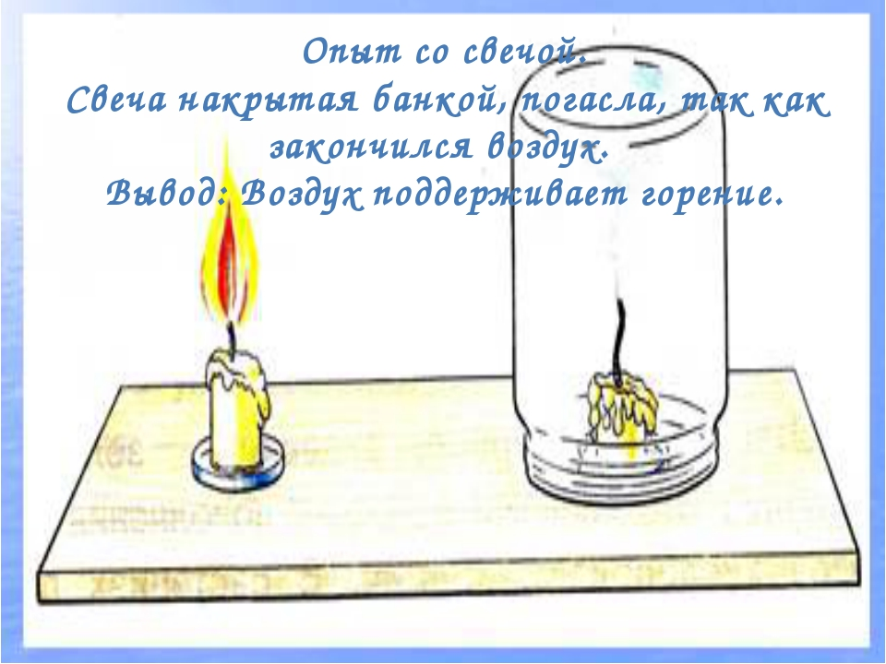
- Видите, что произошло?
Пламя погасло, потому что не осталось кислорода.
- Понюхайте баночку, что вы чувствуете? (очень плохой запах)
- Разве можно дышать таким воздухом? (ответ детей)
- Что загрязняет воздух? (ответ детей) (показ картинок)
- Что надо делать, чтоб меньше загрязнять воздух? (ответ детей).
Таким, образом, мы все, должны бороться с загрязнением воздуха, чтоб нам было хорошо жить на планете Земля.
Поведение итогов по занятию.

